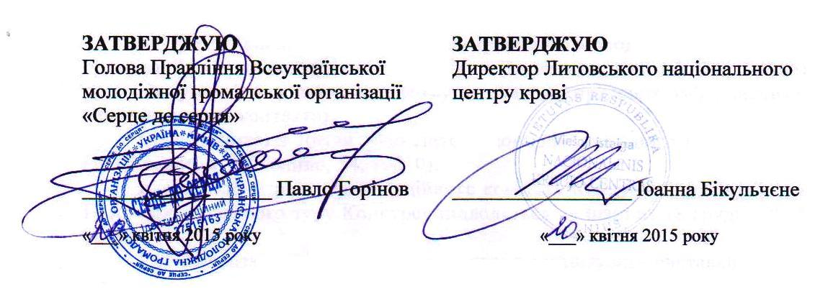

ПОЛОЖЕННЯ
проведення Міжнародного українсько-литовського
конкурсу малюнків «Здай кров заради життя»

Це Положення визначає статус, цілі і завдання Міжнародного українсько-литовського конкурсу «Здай кров заради життя» (далі – Конкурс).
Конкурс проводиться на території України та Литовської Республіки. Організаторами Конкурсу є: Всеукраїнська молодіжна громадська організація «Серце до серця», Литовський національний центр крові за сприяння та підтримки організацій, установ і закладів (за додатковим погодженням).

1. Загальні положення

1.1. Конкурс малюнків проводиться серед учнів 5-11(12) класів загальноосвітніх, позашкільних, студентів 1-5 курсів професійно-технічних, вищих навчальних закладів України і Литовської Республіки на тему: «Здай кров заради життя».
  - Конкурс проводиться в два тури.
Перший тур проводять регіональні організаційні комітети (органи управління освітою). Другий завершальний тур проводить Організаційний комітет, який формується Організаторами Конкурсу.
1.3. Основними цілями і завданнями Конкурсу є:
- формування у дітей і молоді активної життєвої позиції, готовності брати участь у суспільному і культурному житті країни та на Міжнародному рівні;
- популяризація ідеї добровільного безоплатного донорства крові в Україні та Литві;
- формування здорового способу житя серед дітей і молоді;
- підвищення значущості ідеї єдності дружніх країн в очах молодих учасників заради миру та майбутнього.
1.4. Для участі у першому турі Конкурсу авторові необхідно намалювати малюнок, відповідний цілям Конкурсу, і не пізніше 2 листопада 2015 року надати його на розгляд до регіонального організаційного комітету або вищого навчального закладу.
1.5. Роботи переможців першого туру Конкурсу в строк до 20 листопада 2015 року надсилаються:
для учасників з України – до Всеукраїнської молодіжної громадської організації «Серце до серця» (м. Київ, вул. Бакинська, 37-г, оф. 306, 04086) разом із супровідним листом, у якому вказуються прізвище, ім'я учасника, місце навчання, контакти;
для учасників з Литви – до Литовського національного центру крові (м. Вільнюс, вул. Жолино, 34, 10210).
Електронна адреса Організаційного комітету Конкурсу info@sds.in.ua. Підсумки фінального туру Конкурсу підводяться не пізніше 18 грудня 2015 року.
1.6. Організатори Конкурсу мають право організувати виставки робіт.

2. Вимоги до робіт

2.1. Для участі в Конкурсі необхідно намалювати і надіслати малюнок за запропонованою організаторами Конкурсу тематикою. До участі в Конкурсі допускаються малюнки, виконані у будь-якій техніці: графіка, гуаш, масло, кольорові олівці, фломастери і т.д. Формат малюнка може бути А1, А2, А3. Надіслані на Конкурс малюнки не повертаються і рецензії авторам не видаються.
2.2. На звороті малюнка мають бути зазначені:
- найменування навчального закладу;
- відомості про автора (прізвище, ім'я, клас, група, вік, контакти);
- прізвище, ім'я художнього керівника (за наявності).
2.3. Малюнок повинен відображати ідею про необхідність активної участі громадян у популяризація ідеї добровільного безоплатного донорства крові та у русі за здоровий спосіб життя.
2.4. Конкурсна робота має бути завершеним, художньо оформленим витвором.
2.5. Роботи, що не відповідають справжнім вимогам, до розгляду не приймаються.

3. Учасники Конкурсу

3.1. Учасниками Конкурсу є діти і молодь за наступними віковими групами:
I - від 10 до 14 років (включно);
II - від 15 до 22 років (включно).

4. Конкурсна комісія (журі)

4.1. Для організації Конкурсу і визначення кращих робіт формується Конкурсна комісія (журі) Конкурсу.
4.2. Журі першого туру Конкурсу (склад журі затверджується рішенням регіональних управлінь освіти і науки, охорони здоров’я, молоді та спорту, служб у справах дітей, обласних позашкільних навчальних закладів або вищого навчального закладу):
- приймає в установленому порядку роботи;
- здійснює оцінку робіт, представлених на Конкурс;
- своїм рішенням визначає переможців першого туру Конкурсу з кожної з двох вікових груп;
- направляє роботи переможців за віковими групами разом із супровідними листами за вказаною адресою організаторам Конкурсу.
4.3. Журі другого туру Конкурсу (склад журі затверджується рішенням організаторів Конкурсу):
- приймає в установленому порядку роботи;
- здійснює оцінку робіт, представлених на Конкурс;
- своїм рішенням визначає переможців другого завершального туру Конкурсу з кожної з двох вікових груп;
- виготовляє дипломи учасникам Конкурсу, грамоти переможцям Конкурсу;
- організовує урочисте вручення дипломів і призів переможцям Конкурсу.
4.4. У своїй діяльності журі Конкурсу керуються цим Положенням.

5. Порядок підведення підсумків Конкурсу

5.1. При підведенні підсумків журі визначає переможців, що зайняли перші, другі та треті місця за кожною віковою групою.
5.2. Критерії оцінки робіт:
- відповідність роботи цілям і завданням Конкурсу;
- оригінальність ідеї;
- художнє виконання малюнку;
- новизна висвітленого сюжету;
- яскравість і виразність роботи;
- рівень інформативності;
- гасло, заклик, слоган.
5.3. Роботи оцінюються за 30-ти бальною системою за кожною віковою групою окремо. Загальний бал, що присуджується кожній роботі, визначається як середнє арифметичне (складаються всі оцінки і діляться на кількість голосів членів журі).
5.4. Підведення підсумків Конкурсу оформлюється протоколом журі Конкурсу.
5.5. Учасникам Конкурсу вручаються Дипломи учасників Міжнародного конкурсу, переможці Конкурсу нагороджуються дипломами переможців Конкурсу і призами.
5.6. За рішенням журі Конкурсу автори кращих робіт можуть бути запрошені взяти участь у Міжнародній поїздці до Литовської Республіки (для учасників з України) та до України (для учасників з Литви) в рамках культурного обміну.

